Terremoto magnitudo 7.1 nell’Oceano Indiano

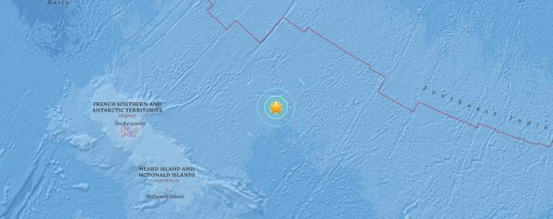
Un forte terremoto magnitudo 7.1 ha colpito le acque meridionali dell’Oceano Indiano alle 22:24 UTC. L’epicentro è stato localizzato a 2964 km sudovest da Busselton, Australia, ad una profondità di 10 km.

